Le cirque Arlette Gruss - le 14 décembre 2024

Texte de Zoulikha
Dans le cirque j’ai vu une grande boule en grillage métallisé. Les motos (8 motos) tournent dedans.
Et les chevaux jouent sur la piste.
Des filles et des garçons dansent et sautent.
Le clown fait le spectacle pour les enfants et les gens rient.
Une jeune chanteuse chante à chaque fois, elle a une très belle voix.
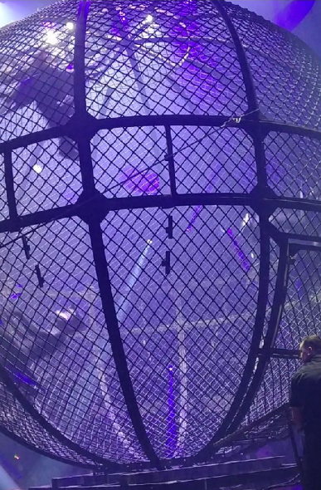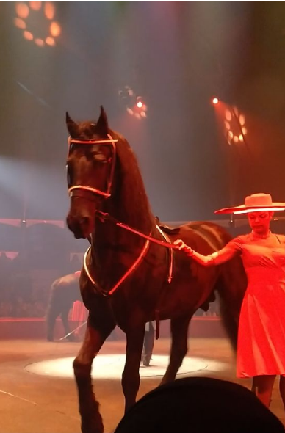

Texte de Lourdes :
Il y avait des acrobates qui faisaient de la gymnastique et du trapèze.
Il y avait aussi des chevaux qui se mettaient debout et qui marchaient au pas. C'était très beau !

Texte de Natchaya Prazing
Je suis allée au cirque Arlette Gruss avec Parabole. J’ai beaucoup apprécié les spectacles. Les acrobates étaient excités et incroyables. Il y avait des spectacles de chevaux, des acrobates qui ont sauté très haut et dansé en même temps. Il y avait aussi les gens qui conduisaient les motos avec les bruits forts. J’ai aimé et j’ai été impressionnée par ce spectacle.

Texte de Fatma
